Семья – носитель и хранитель духовности
Оглавление.

Введение

«Я - СЕМЬ «Я».
- Основная часть
История одной семьи.
- Дела давно минувших дней…
- Потерявшие детство.
- Я знаю: никакой моей вины…
III. Остановись, мгновенье, ты прекрасно!

IV. Заключение.

V. Приложение: документальные свидетельства.

VI. Список использованной литературы.

Введение
Я – СЕМЬ «Я»
«Счастлив тот, кто счастлив у себя дома».
Л.Н. Толстой.

Жаль только, рецепта счастливой жизни не знает никто. И Лев Толстой произнёс эту фразу вовсе не потому, что был безмерно счастлив в семье. Он только знал, где должно быть счастье человека. А сам на девятом десятке жизни в панике бежал из дома и умер в казённом помещении, требуя не допускать к себе жену.
Каждый сам создаёт рецепт семейного счастья. Для того чтобы он оказался удачным, необходимо учитывать огромный опыт человечества. Нужно понять, в первую очередь, чего семья не терпит, чего не приемлет. Тогда, быть может, удастся избежать тех ошибок, которые приводят к разбитым судьбам, одиночеству.
Ещё несколько десятилетий назад независимо от того, ходили дети в школу или нет, они все должны были знать и исполнять правила жизни и поведения, диктуемые религией. А её постулаты определяли, по сути, каждый шаг человека: когда и сколько ему работать, когда и как отдыхать, когда что есть – постную пищу или скоромную, кто и кому в доме должен подчиняться («жена да убоится мужа своего», «чти отца своего и матерь свою»). Кроме религиозных законов и уложений, действовали выработанные веками народные обычаи и обряды, которые тоже регулировали поведение в семье. Они предписывали даже такие мелочи, как покрой сарафана: какой можно носить девице, какой – мужней жене; как причёсывать волосы – заплетать в одну косу или в две, украшать лентой или прятать под платок. Всё было предусмотрено. И позор тому, кто появится на люди с непокрытой головой! Осудят, осмеют. А уж коротко остричь волосы – об этом и речи не было! Как смотреть на чужого человека, как отвечать старшим, когда и как смеяться или плакать – и это было оговорено.
Когда всё это всплывает перед мысленным взором, невольно приходишь к убеждению: наши предки только и учились науке семейной жизни!
Семейные отношения – по существу «полигон» для примерки и отработки человеческих отношений с людьми разных возрастов, разного пола, разных характеров, с людьми разного уровня образования и разных специальностей. По справедливости можно сказать: именно семья даёт универсальный опыт человеческого общения, если, конечно, к этому опыту относиться осознанно и ответственно.
Именно в семье происходит становление человека личностью. Личность - это отношение к самому себе, к другим людям, ко всему окружающему нас миру, отношение, выраженное в поступках, в деятельности.
Личность не имеет ограничений в возрасте. Личностью заявляет себя младенец, когда, решительно оттолкнув оберегающие руки матери, делает первые самостоятельные шаги по земле. Он открывает мир заново, открывает себя.
Личностью заявляет себя подросток, когда делает сознательный выбор между добром и злом, когда преодолевает слабость неокрепшей натуры, противится дешёвым соблазнам, когда ставит трудные задачи и добивается своего.
Личностью остаётся древний старик, когда наперекор зимней остуде своего сердца раздаривает всем последние искры души.
Одно из назначений семьи заключается в том, в чём и назначение отдельной личности: выявить в каждом из её членов и в самом себе всё лучшее, что в нём есть, развить и отдать на общее благо. Воспроизводство жизни и её изменение к лучшему – общая и конечная цель совместной жизни мужа и жены.

Человек – это не бабочка, весело порхающая при солнце, не знающая о том, что было вчера, что сулит ей завтра. В его судьбе сплетаются в единый узел былое, нынешнее и завтрашнее.
Четыре года назад ко мне переехала жить моя бабушка по линии мамы, которая привезла с собой множество старинных фотографий, документов и воспоминаний. Прошлое, окутанное тайной, всегда манило меня своей неизвестностью. Теперь появилась возможность приоткрыть завесу тайны.
Оказалось, что мои предки - достойнейшие люди. Среди моих родственников по материнской линии, в основном, педагоги и служители церкви. Прапрадедушка Козырев Василий – дьякон в Налючах Васьюганского уезда. Но семейную династию его сын продолжить не смог – стал педагогом. Моя мама, Решетова Елена Ивановна, - учитель математики, а отец, Решетов Михаил Алексеевич, - преподаватель физики. Моя старшая сестра Анастасия в 2006 году с отличием окончила Самарский государственный педагогический университет.
Бабушки и дедушки со стороны отца – деревенские жители – не имели возможности получить образование, но всегда почитали Бога. Бабушка, Решетова Александра Фёдоровна, с самого детства воспитывала во мне любовь к православию: водила в храм на службу, учила обращаться с молитвой к Богу, рассказывала библейские истории. Сама же регулярно посещает молебный дом своего села, поёт в церковном хоре, соблюдает все заповеди Божии. Все её дети, воспитанные в духе добра и справедливости, стали уважаемыми людьми.
Мы любим собираться у бабушки всей нашей большой семьёй: шестеро детей, тринадцать внуков и пятеро правнуков.
Я счастлива, что окружена любовью, заботой и теплотой моих близких родственников.

Дела давно минувших дней…

Башкатов Мефодий Михайлович, 1908 года рождения, потомственный кубанский казак, был мобилизован в начале войны в действующую армию, но погиб 23 - го января 1945 года, когда до окончания войны оставалось всего три с половиной месяца. Погиб он, защищая Польшу, там и похоронен - в с. Блении Краковского воеводства. Он был в звании младшего сержанта, награжден правительственной наградой - медалью «За боевые заслуги». Осталась семья: трое детей, сын его 1936 г.р. Иван Мефодьевич – мой дедушка, и две дочери 1930 и 1939 г.р. Им тоже пришлось испытать все тяготы войны, когда немцы заняли Кубань. Немцы выгнали их из хаты, пришлось жить в летней кухне, благо было лето. Мой дедушка, будучи тогда мальчиком 6-ти лет, украл у немца пистолет, вот натерпелись страха! Пришлось подкинуть его обратно.
Мой прадедушка по линии бабушки, т.е. отец её, Козырев Дмитрий Васильевич, родился в семье дьякона в 1896 году в Налючах Васьюганского уезда, был духовного сословия. Успешно окончил духовное училище в 1911 году. Затем он, по настоянию отца Василия Кирилловича, поступил в духовную семинарию и снова отлично завершил обучение в 1917 году. 18 января Дмитрию Васильевичу Козыреву присваивается звание почётного потомственного гражданина г. Твери, в чём удостоверяется казённой гербовой печатью и подписями.
Вскоре скончался отец его Василий.
Окончив семинарию, прадедушка не пошёл по стопам отца, ему надо было работать, чтобы содержать семью, ведь он был самый старший из пятерых детей. Младшим надо было учиться, получать образование. Где бы он ни работал, к своим обязанностям относился добросовестно, постоянно повышал свой уровень знаний, это подтверждается хорошими рекомендательными отзывами и характеристиками.
В 1924 году поступило предложение направить его в Ленинградский педагогический институт, но он не смог оставить своих братьев и сестёр. В 1930 году он взял в жёны Кубрину Елену Степановну из города Иванова. Она в то время училась в музыкальном техникуме, но его не пришлось окончить. В 1931 году родилась старшая дочь Светлана, в 1935 году моя бабушка Галина. В 1937 году прадедушка был репрессирован, но его вина не была доказана. Из воспоминаний бабушки: «Мы тогда жили в Уральске, когда папу реабилитировали, переехали в деревню Котюрево Ивановской области. В 1940 году родилась третья дочь Татьяна. В 1941г. отец окончил педагогическое училище в городе Шуя, сдав экзамены экстерном, получил специальность педагога начальной школы. 30 декабря его мобилизовали Ивановским военкоматом. Пройдя курс обучения на санинструктора, был направлен в санитарную часть зенитного полка, где ему было присвоено звание старшины.
Папа стал работать директором интерната, заодно в школе военруком, учителем начальных классов. В 1956 году папы не стало - умер от инфаркта…
Я знаю: никакой моей вины…
На войне воевали только дальние мои родственники. Но близких, а именно семьи Козыревых, Филатовых и Решетовых, война всё-таки коснулась. Филатовы и Решетовы работали на полях, выращивая хлеб, тем и кормились. В памяти Козыревых, по маминой линии, - мои прабабушка и прадедушка, сохранилась интересная история. То ли это случилось во время войны, то ли после... Но по рассказам бабушки, мой прадедушка Дмитрий до войны (как и его жена Елена) был учителем. А после, когда начались тяжёлые времена, пришлось только распространять книги, которые ему приносили из разрушенных библиотек. В это время случались доносы, за людьми приезжала машина и увозила в тюрьму.
И вот как-то раз семья Козыревых, как обычно, легла спать. Но вдруг ворвались люди, приехавшие на "чёрном воронке", и без всяких объяснений забрали отца с собой. Его обвинили в том, что он не продавал книги, не выполнял свои обязанности, и только за это его объявили "врагом народа"! Но, к счастью, год спустя вина не была доказана, и его отпустили.
Бабушка часто рассказывает мне о людях и их судьбах. Она также рассказывала, как было сложно в военное время.
Одно время она с сёстрами жила в детском доме, а её подружка, находившаяся в блокадном Ленинграде, рассказала, что ей, чтобы выжить, пришлось съесть собственную умершую маму.
Война затронула сердца всех, даже тех, кто не проливал кровь на фронте. Участниками войны я считаю всех, кто жил в это нелёгкое время, пусть даже он тогда был ребенком.
Прошла война, прошла страда, но
боль взывает к людям:
Давайте, люди, никогда об этом не
забудем!
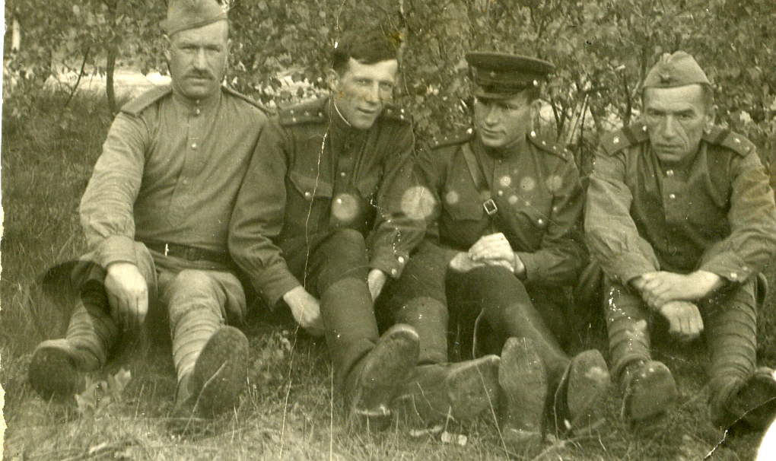

На фотографии военных лет изображён мой дедушка (первый слева)
и его фронтовые товарищи.
1944г.

Остановись, мгновенье, ты прекрасно!
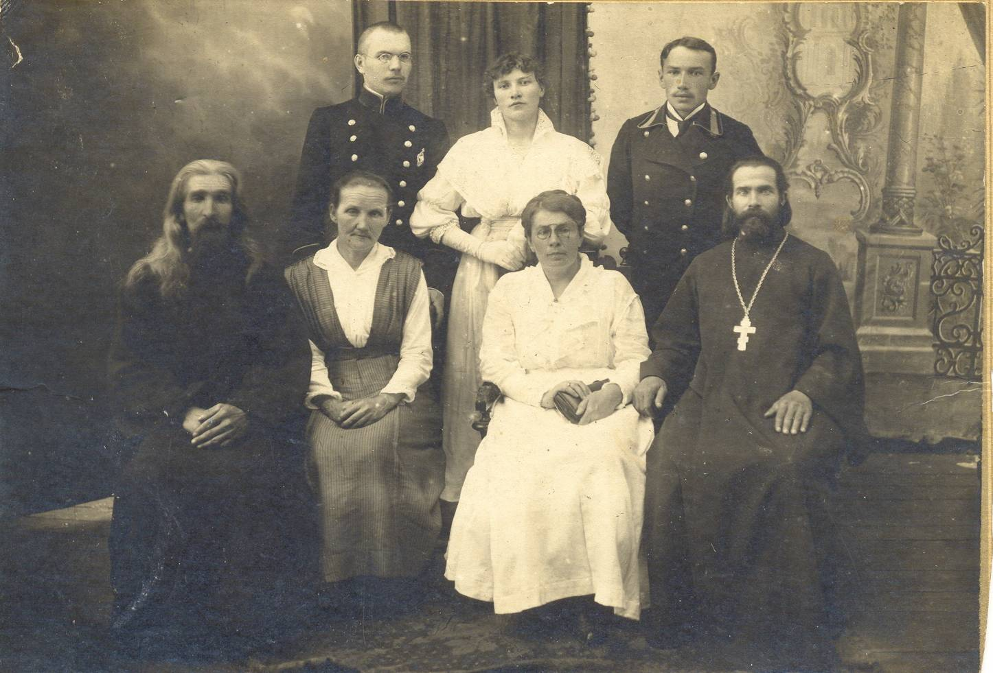

А это самая старая фотография из архива нашей семьи:
день свадьбы Малеиной Лидии Васильевны
(Украинский фронт 1917 г.).
Первый ряд: мой прапрадедушка Козырев Василий Кириллович,
его сестра Лидия Васильевна, её муж Алексей Павлович Малеин.
Второй ряд: мой прадедушка Дмитрий Васильевич Козырев,
его жена Александра Ивановна,
сестра прапрадедушки Марфа Кирилловна,
её муж Андрей.

Заключение.

Человек – сын своего времени и своей страны. Чувство Родины всегда неотделимо от чувства истории. Не случайно в годины военных и иных лихолетий люди обращаются к памятным страницам прошлого, ища в отшумевших веках поддержку и ответы на загадки современности.

Может быть, фундамент многочисленных домов был заложен не только социальными катаклизмами, потрясавшими нашу страну в XX столетии, но и многолетним забвением общечеловеческих, религиозных и национальных устоев семьи. И возобновление разговора о них не есть ли надежда на то, что наши дети будут счастливее родителей?

Список использованной литературы.

Афанасьева Т. М. Семья: - М.: Просвещение.
- Основы жизненного самоопределения. Учебное пособие для старшеклассников. – Самара: Самар. Дом печати, 1996.

